Знайомство з UNIT.City (м. Київ) – першим в Україні інноваційним парком

9 листопада 2018 р. викладачі кафедри менеджменту та бізнес-адміністрування д.е.н., професор О.В. Захарова та д.е.н. Л.В. Проданова прийняли участь у заході, організованому завідувачем кафедри філософських і політичних наук Черкаського державного технологічного університету Анжелою Іванівною Бойко при підтримці органів місцевого самоврядування міста Черкаси.
Метою поїздки стало ознайомлення з потужностями та можливостями UNIT.City для підготовки талантів в Україні. Було з’ясовано, що інноваційний парк обрав собі за місію «створювати інноваційне середовище та креативну атмосферу для роботи, життя та творчості з метою розвитку нових технологій та підприємництва».
Інформацію та знання, набуті під час поїздки, буде використано з метою удосконалення змісту дисципліни «Управління знаннями та інноваційним капіталом» та «Методологія Форсайт в економічних дослідженнях», що викладаються аспірантам спеціальності 051 «Економіка».

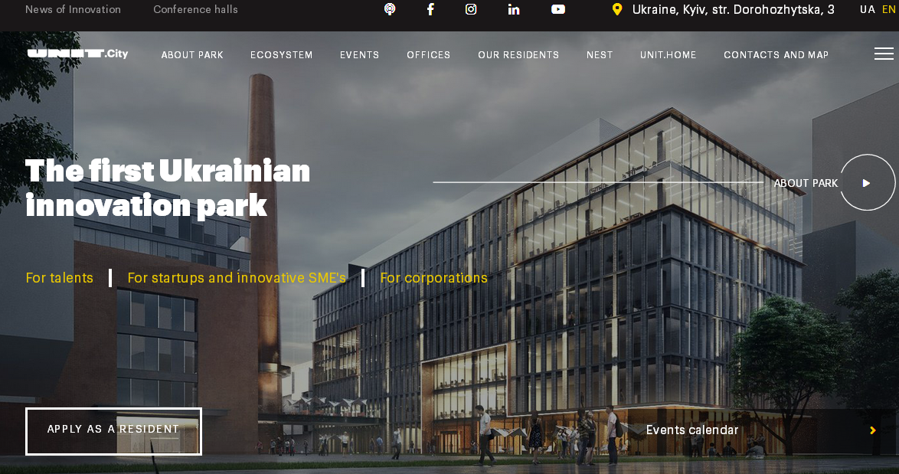

Створення в країні означеної інноваційної площадки має стати платформою для підтримки талановитої молоді, кроком до стабілізації економіки та інноваційного розвитку України. Зацікавлення аспірантів спеціальності 051 Економіка Черкаського державного технологічного університету означеним проєктом має активізувати черкаську молодь на створення стартапів, на реалізацію соціально відповідальної поведінки.
